|  |  |
| --- | --- |
|  | **Fundación Universitaria Konrad Lorenz**  **Programa de Ingeniería de Sistemas**  **Ingeniería de Software I**  **Profesor: Carlos Andrés López** |
|  |  |

# DIAGRAMA DE CASOS DE USO (PRODUCT BACKLOG)

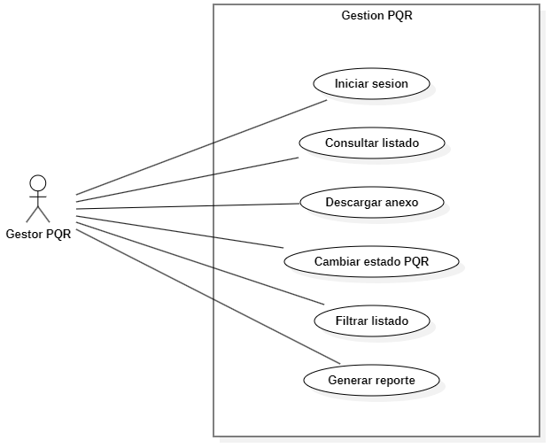

# RELEASE PLAN (MVPs)

MVP 1: Gestión PQR.

Historias de usuario / Funcionalidades:

1. F1 Iniciar sesión.
2. F2 Consultar listado.
3. F4 Descargar anexo.
4. F6 Cambiar estado PQR.

MVP 2: Consulta PQR.

Historias de usuario / Funcionalidades:

1. F3 Filtrar listado.
2. F5 Generar reporte.

# HISTORIA DE USUARIO / FUNCIONALIDAD BASE / PUNTO DE HISTORIA DE USUARIO

Nombre: Tabla de estimación.

|  |  |  |  |  |  |
| --- | --- | --- | --- | --- | --- |
| Fase | Tarea | Tiempo pesimista | Tiempo esperado | Tiempo optimista | Total (CP+4CE+CO)/6 |
| Planteamiento | Estudiar y definir el requerimiento. | 4 | 3 | 1 | 2,833333333 |
| Análisis | Documentar la Historia de usuario. | 3 | 2 | 1 | 2 |
| Definición de requerimientos. | 5 | 4 | 2 | 3,833333333 |
| Diseño | Generar diseño y arquitectura. | 6 | 4 | 2 | 4 |
| Construir prototipo. | 7 | 5 | 3 | 5 |
| Backend | Construir modelo entidad relación. | 5 | 2 | 1 | 2,333333333 |
| Autenticación a la base de datos. | 3 | 2 | 1 | 2 |
| Desarrollar la función principal. | 3 | 2 | 1 | 2 |
| Frontend | Desarrollar el formulario. | 4 | 3 | 2 | 3 |
| QA | Pruebas unitarias. | 3 | 2 | 1 | 2 |
| Pruebas funcionales. | 4 | 3 | 2 | 3 |
| Pruebas con los usuarios. | 4 | 3 | 2 | 3 |
| Aplicar correcciones. | 3 | 2 | 1 | 2 |
| Entrega | Despliegue. | 4 | 2 | 1 | 2,166666667 |
| Documentación. | 3 | 2 | 1 | 2 |
| TOTAL HORAS. | | 61 | 41 | 22 | 41,16666667 |

PHU: 41.16

# PLANIING POKER

|  |  |
| --- | --- |
| Historia de usuario / Funcionalidad | Valor (Fibonacci) |
| 1. Iniciar sesión. | 3 |
| 2. Consultar listado. | 3 |
| 4. Descargar anexo. | 2 |
| 6. Cambiar estado PQR. | 1 |
| 3. Filtrar listado[1]. | 1 |
| 5. Generar reporte. | 2 |

# CAPACIDAD DEL EQUIPO

Personas: 2

Dedicación (horas): 30

Sprint (semanas): 4

Factor de productividad: 0,8

Capacidad total x Sprint: 192

PHUs x Sprint: 4.66

# PLANEACION TOTAL DEL PROYECTO

|  |  |  |  |
| --- | --- | --- | --- |
| Funcionalidad | PHU | Sprint | MVP |
| F1 | 3 | Sprint 1 | MVP 1 Gestión PQR |
| F2 | 1 |
| F2 | 2 | Sprint 2 |
| F4 | 2 |
| F6 | 1 | Sprint 3 |
| F3 | 1 | MVP 2 Consulta PQR |
| F5 | 2 |

MVP: 1

Sprint: 1

Historias de usuario / Funcionalidades:

1. F1 Iniciar sesión.
2. F2 Consultar listado Parte 1.

MVP: 1

Sprint: 2

Historias de usuario / Funcionalidades:

1. F2 Consultar listado Parte 2.
2. F4 Descargar anexo.

MVP: 1 – 2

Sprint: 3

Historias de usuario / Funcionalidades:

1. F6 Cambiar estado PQR.
2. F3 Filtrar listado.
3. F5 Generar reporte.

1. Historia de usuario escogida para definir el tiempo mínimo del PHU.